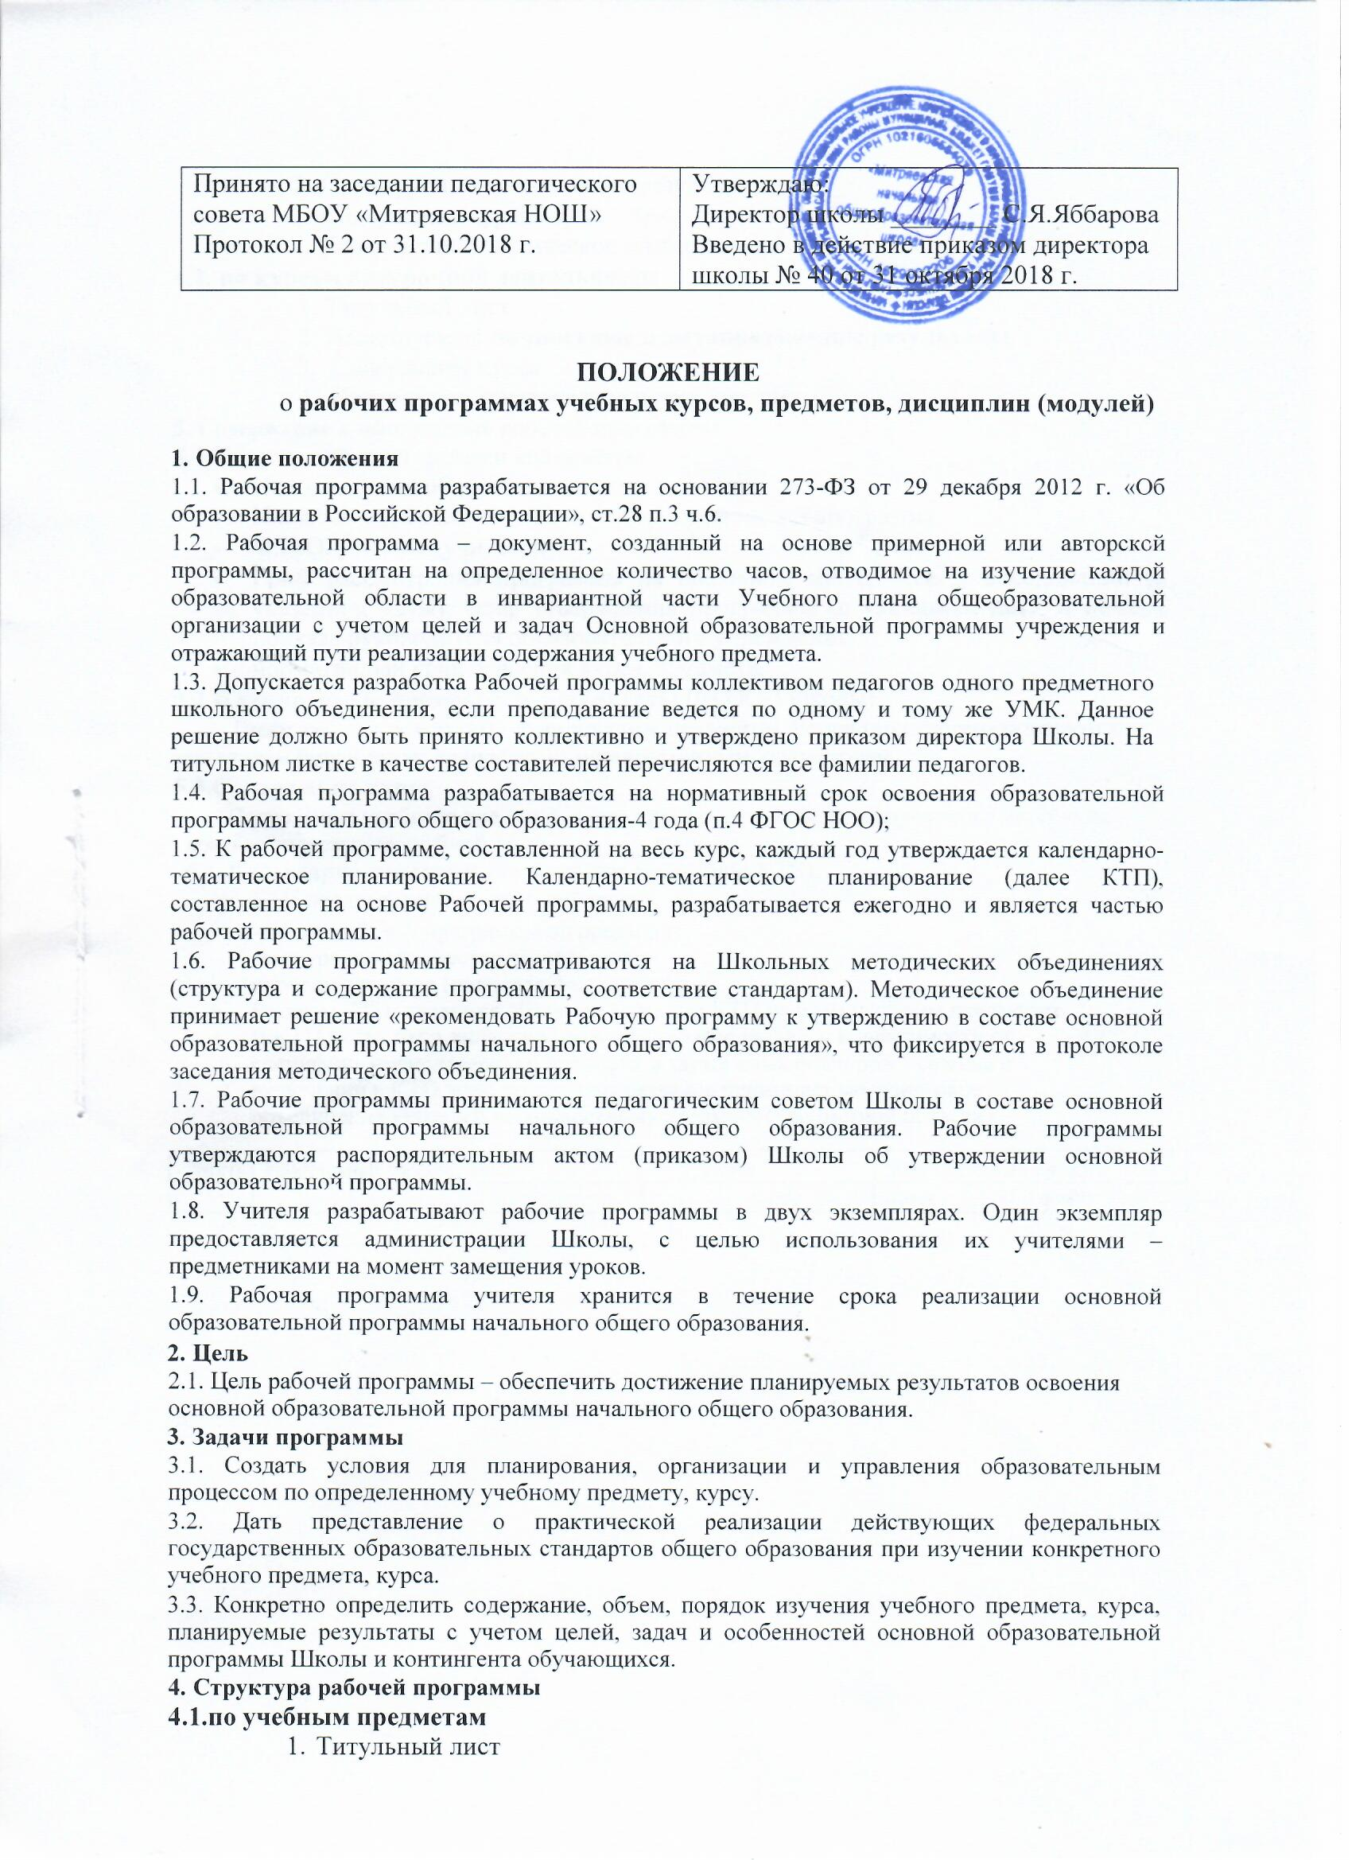
  - Планируемые результаты
  - Содержание учебного предмета
  - Тематическое планирование

- по курсам внеурочной деятельности
    - Титульный лист
    - Планируемые результаты
    - Содержание курса
    - Тематическое планирование

- Содержание и оформление рабочей программы
5.1.Титульный лист должен содержать:
- Наименование образовательного учреждения
- Название курса для изучения, которого написана программа
- Ф.И.О. учителя (учителей)

- Гриф рассмотрения программы на школьном методическом объединении (с указанием даты); гриф утверждения программы (с указанием даты и номера приказа руководителя образовательного учреждения.)

- нормативный срок освоения курса, предмета.
5.2.Планируемые результаты (из ООП школы)

Раскрываются результаты, формируемые предметом. Результаты систематизируются по трем видам результатов: личностным, метапредметным, предметным.

5.3.Содержание курса

Содержание учебного предмета, курса представляет перечень изучаемого материала; краткое содержание учебной темы.

5.4. Календарно-тематическое планирование (далее КТП).

- КТП представляется в виде таблицы:

-раздел рабочей программы по предмету; тема урока;
-количество часов;
-дата проведения урока (плановая/фактическая).
- Разделы КТП, являются обязательными для КТП по всем учебным предметам.
- В КТП могут быть включены дополнительные разделы, в зависимости от специфики преподаваемого предмета, а также иных факторов. Решение о включении в КТП дополнительных разделов принимает методическое объединение учителей по конкретному предмету (предметной области).

№п/п | Изучаемый раздел, тема | Кол часов | Календарные сроки
 |  |  | план | факт

